Un escargot dans sa p'tite auto
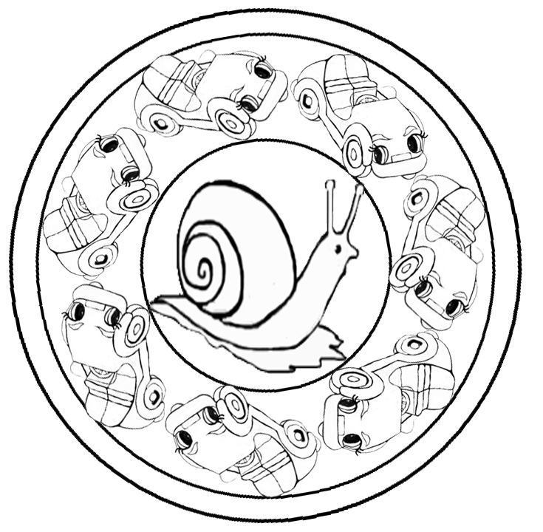
Modèle de base 1

Un escargot dans sa p'tite auto
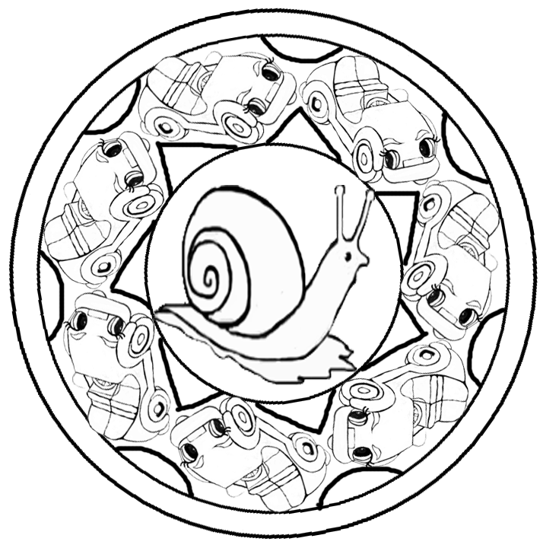
Un escargot dans sa p'tite auto
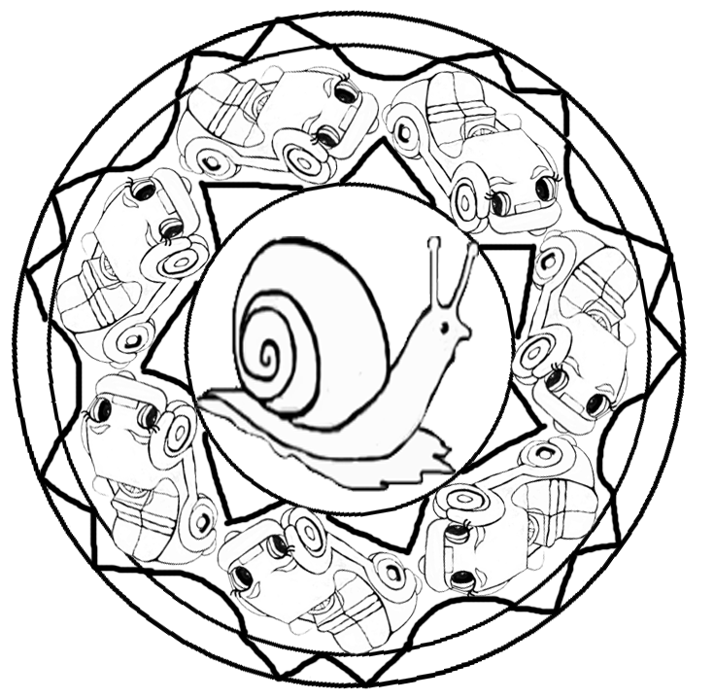
Un escargot dans sa p'tite auto
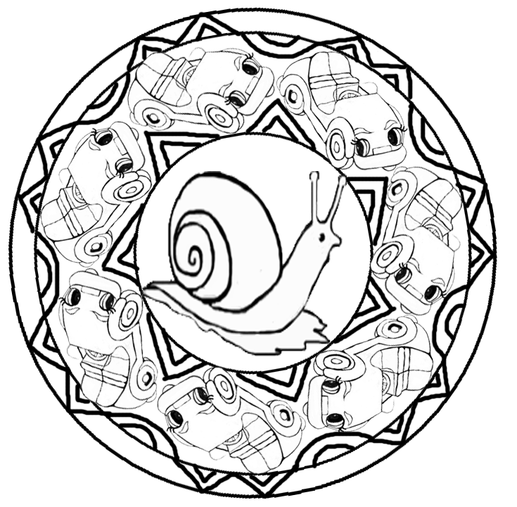
Un escargot dans sa p'tite auto
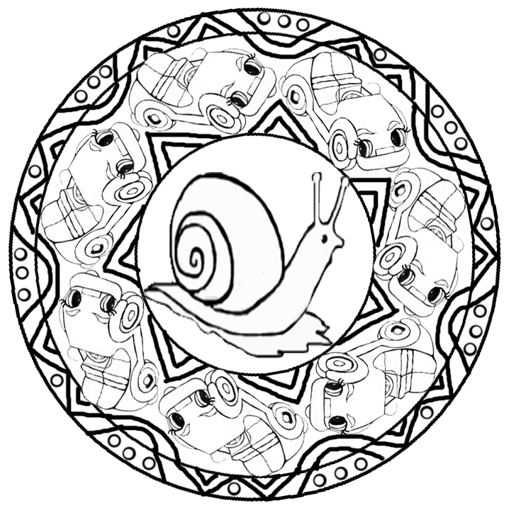
Un escargot dans sa p'tite auto
